

Preparado por: Jerre Alvino dos Santos
e Ronaldy Alves Menezes

Tobias Barreto, em 30 de março de 2018

Nome do Projeto .............................................. 1
Preparado por: ..............................................……………………………………………............ 1
Histórico de Aprovações 4
Visão geral do projeto 5
Objetivos do Projeto 5
Requisitos do projeto 6
Dentro do Escopo: 6.1
Fora do Escopo: 6.2
Entregas Produzidas 6.3
Restrições do Projeto 9
DiagramaS de caso de uso do projeto 10
CASOS DE USO ………………………………………………………………..…………………….11

4

- Histórico de Aprovações

Versão | Data | Autor(a) | Nota de Revisão
1.0 | 21 | Jerre A. Santo | 8.0

- Visão geral do projeto

5
A ideia inicial é permitir que uma pessoa ao postar, preferencialmente, o mesmo conteúdo em diversas plataformas, anexe os respectivos links e informe o assunto que está sendo tratado.
A plataforma permitirá, inscrição de outros participantes no perfil de determinado usuário, avaliação, comentários relacionados ao conteúdo e notificação dos inscritos.

- Objetivos do Projeto

O Projeto Linker visa alcançar os seguintes objetivos:
- Objetivo 1 – Criar um espaço onde os usuários possam compartilhar suas postagens que foram feitas em outras plataformas, por meio dos links que usuário disponibilizar
- Objetivo 2 – Comunicar os inscritos do usuário sempre que ele criar algum conteúdo na plataforma Linker
- Objetivo 3 – Permitir a interação entre publicador e inscritos nos conteúdos que forem criados

6
- Requisitos do projeto

Código | Requisito | Atributo
Código | Requisito | Importância | Estabilidade | Risco | Situação
RF001 | Criação de cadastro de usuários | Alta | Alta | Baixo | Elicitação
RF002 | Edição do perfil do usuário | Alta | Alta | Baixo | Elicitação
RF003 | Postagem de conteúdo | Alta | Baixa | Baixo | Elicitação
RF004 | Avaliação do conteúdo | Média | Media | Baixo | Elicitação
RNF005 | Inscrição em um click, relacionada a um determinado membro | Média | Alta | Baixo | Elicitação
RF006 | Espaço para comentários | Alta | Alta | Baixo | Elicitação
RF007 | Avaliação de comentários | Baixa | Alta | Baixo | Elicitação
RF008 | Notificar os inscritos sobre novas publicações | Média | Alta | Baixo | Elicitação
RD009 | Limite de idade para participar da plataforma | Alta | Alta | Baixo | Elicitação
RD010 | A postagem deve possuir um campo para patrocinadores escolhidos pelo membro, coisa simples, como um campo de texto | Baixa | Baixa | Media | Elicitação
RNF011 | A postagem deve possuir um campo para descrição referente à publicação | Alta | Alta | Baixo | Elicitação
RF012 | Criar campo de login | Alta | Alta | Baixo | Elicitação
RD013 | Somente membros podem comentar a avaliar o conteúdo disponibilizado na plataforma | Alta | Alta | Baixo | Elicitação
RD014 | Limite atual de linkes por categoria, atualmente limitado em 10 links | Alta | Baixa | Baixo | Elicitação
RF0015 | Permitir edição de comentários | Media | Alta | Médio | Elicitação
RD0016 | Excluir publicações consideradas inapropriadas | Alta | Alta | Alto | Elicitação
RD0017 | Criação dos termo de uso | Alta | Alta | Alto | Elicitação

O escopo deste projeto inclui e exclui os seguintes itens:

- Dentro do Escopo:

a) Criação de cadastro de usuários;
b) Edição do perfil do usuário;
c) Postagem de conteúdo;
d) Avaliação do conteúdo;
e) Inscrição em um click, relacionada a um determinado membro;
f) Espaço para comentários;
g) Avaliação de comentários;
h) Notificar os inscritos sobre novas publicações.

- Fora do Escopo:

- Tecnologias Html, CSS e JavaScript para a camada view
- Banco de dados Postgres
- Idade mínima para utilização da plataforma
- Campo para patrocinadores do membro
- Campo para descrição de conteúdo

- Entregas Produzidas

- Entrega 1: Pagina web, com a funcionalidade de cadastro de membros e inclusão de conteúdo, que seria basicamente uma página onde há os links fornecidos pelo membro, e um tema que seria o título daquele conteúdo, e um espaço para breve descrição do que estaria sendo abordado
- Entrega 2: Inclusão das funcionalidades de inscrição e avaliação de conteúdo e edição de perfil
- Entrega 3: Inclusão da funcionalidade que permite a inclusão, avaliação e edição de comentários, bem como a funcionalidade referente a notificação sobre novas publicações para inscritos

9
RESTRIÇÕES DO PROJETO

O projeto tem as seguintes restrições que devem ser gerenciadas em torno.
• Restrição 1 – Plataforma web
• Restrição 2 – impor limite de idade para participar da plataforma, conforme politicas de uso
• Restrição 4 – Utilização de HTML, CSS, e JavaScript no Front End
• Restrição 5 – Utilização do Postgres para fins de persistência

10
DIAGRAMAS DE CASO DE USO DO PROJETO

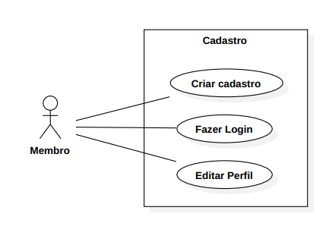

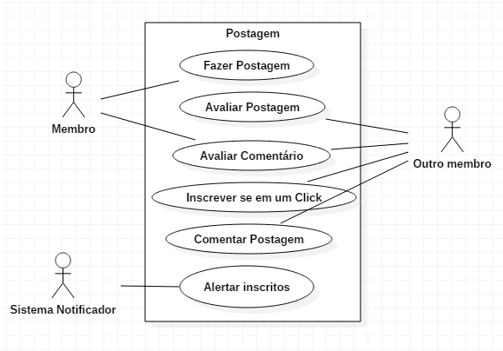

11

CASO DE USO

REQUISITO | CASO DE USO
R1 | CRIAR CADASTRO  Uma pessoa realiza o cadastro na plataforma e passa a ser considerado como Membro, devendo ser observado o limite de idade de 16 anos
R2 | FAZER LOGIN  Um membro acessa a plataforma por meio de autenticação quando necessário
R3 | EDITAR PERFIL  Um membro altera dados pessoais, como nome e-mail e outros
R4 | FAZER POSTAGEM  Um membro informa o título da postagem, copia os links de conteúdos disponíveis em outras plataformas, como youtube, Instagram e outras e informa na plataforma Linker, podendo adicionar uma descrição e informar algum patrocinador de seu interesse, atualmente as categorias são vídeos, imagens e sites, cada um limitado a 10 links
R5 | AVALIAR POSTAGEM  Um membro avalia uma postagem criada por outro membro
R6 | AVALIAR COMENTÁRIO  Um membro avalia um comentário realizado por outro membro
R7 | INSCREVER-SE EM UM CLICK  Um membro pode se inscrever no “perfil” do membro postante do conteúdo, desde que já não seja um inscrito
R8 | COMENTAR POSTAGEM  Um membro pode comentar a postagem de outro membro
R9 | ALERTAR INSCRITOS  O sistema Notificador, por padrão, enviará alertas para os inscritos de um determinado membro, sempre que ele publicar algo

